Algoritma Generalized Sequential Pattern untuk menggali data sekuensial sirkulasi buku pada perpustakaan UK Petra

Gregorius Satia Budhi¹, Andreas Handojo², Christine Oktavina Wirawan³
^{1, 2,} 3Jurusan Teknik Informatika, Fakultas Teknologi Industri,Universitas Kristen Petra
Telp. (031)8494830,(031)8439040
E-mail: greg@petra.ac.id,handojo@petra.ac.id

ABSTRAKS
Dengan mengetahui pattern sekuensial peminjaman buku pada perpustakaan, banyak putusan / kebijakan strategis yang dapat diambil oleh pimpinan perpustakaan, misalnya: memberi informasi pada customernya tentang buku - buku yang berelasi, menjaga ketersedian stok buku - buku yang berelasi agar berimbang, pengaturan peletakan buku-buku yang berelasi pada rak - rak buku, dan banyak putusan strategis lain yang bermanfaat. Oleh sebab itu peneliti mencoba memanfaatkan salah satu metode data mining, yaitu Generalized Sequential Pattern (GSP) guna menggali informasi dari data transaksi peminjaman buku di perpustakaan UK Petra. Hasil dari penggalian ini adalah informasi tentang buku - buku yang sering dipinjam secara bersamaan (Association Rules) dan buku - buku yang sering dipinjam secara berurutan oleh peminjam yang sama (Sequential Pattern Rules). Dengan algoritma GSP kedua macam informasi tersebut akan didapat secara bersamaan dalam sekali proses. Dari pengujian disimpulkan bahwa penelitian ini berhasil menggali informasi yang diinginkan dalam waktu singkat. Dari hasil survei pada para pengambil keputusan di perpustakaan UK Petra tentang kelayakan hasil penelitian ini diaplikasikan, didapat nilai rata - rata sebesar 88.34%.

Kata Kunci: Data Mining, Generalized Sequential Pattern, Sirkulasi Buku

pendahuluan
Analisa data sederhana menggunakan aplikasi seperti spreadsheet dan query analysis akan mengalami kesulitan bila data yang akan dianalisa berskala besar. Data sirkulasi buku pada Perpustakaan UK Petra termasuk dalam kategori ini karena setiap bulannya harus menangani ribuan transaksi sirkulasi buku (peminjaman dan pengembalian) dan judul buku yang ada juga sangat banyak. Akibatnya sampai saat ini data sirkulasi buku yang ada tidak pernah dimanfaatkan saat analisa guna pengambilan keputusan di perpustaakan UK Petra, misal: memberi informasi pada customernya tentang buku - buku yang berelasi, menjaga ketersedian stok buku - buku yang berelasi agar berimbang, pengaturan peletakan buku-buku yang berelasi pada rak - rak buku, dan banyak putusan strategis lain yang bermanfaat.
Pada penelitian ini dicoba untuk melakukan proses data mining pada data sirkulasi buku di perpustakaan UK Petra, guna menghasilkan informasi / knowledge yang berguna bagi para pengambil keputusan di dalam perpustakaan UK Petra. Karena data sirkulasi buku ini bersifat sekuensial, maka digunakan metode sequential pattern mining menggunakan algoritma Generalized Sequential Pattern (GSP).
Proses data mining terhadap data sirkulasi buku ini akan menghasilkan dua macam informasi / knowledge tentang relasi antar judul buku. Dua macam informasi ini adalah tingkat assosiasi antar buku yang sering dipinjam secara bersamaan (Association Rules) dan tingkat assosiasi dari sebuah buku dengan buku - buku lain yang akan dipinjam secara berurutan dalam kurun waktu yang berdekatan oleh peminjam yang sama (Sequential Pattern Rules).

tinjAUAN PUSTAKA

Data Mining
Menurut David Hand (2001), secara sederhana data mining adalah ekstraksi informasi atau pola yang penting atau menarik dari data yang ada di database yang besar. Data mining merupakan bagian dari proses Knowledge Discovery in Databases (KDD). Proses dari KDD dapat dilihat pada Gambar 1.

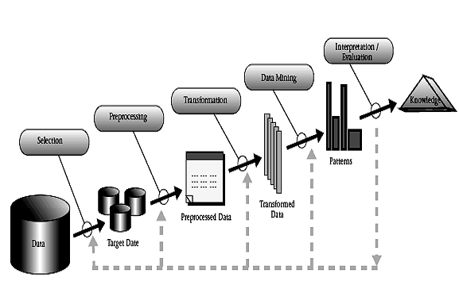
Gambar 1. Tahap-tahap dalam proses knowledge discovery (Fayyad, 1996)

Data Preprocessing
Sebelum data diolah dengan data mining, data perlu melalui tahap preprocessing. Tahap ini berhubungan dengan pemilihan dan pemindahan data yang tidak berguna (data cleaning), penggabungan sumber-sumber data (data integration), transformasi data dalam bentuk yang dapat mempermudah proses (data transformation), menampilkan data dalam jumlah yang lebih mudah dibaca (data reduction). Semuanya berasal dari data mentah (data transaksi) dan hasilnya akan menjadi data yang nantinya siap untuk diolah dengan data mining (Han, 2003).

Market Basket Analysis
Market basket analysis adalah suatu metodologi untuk melakukan analisis buying habit konsumen dengan menemukan asosiasi antar beberapa item yang berbeda, yang diletakkan konsumen dalam shopping basket yang dibeli pada suatu transaksi tertentu. Tujuan dari market basket adalah untuk mengetahui produk-produk mana yang mungkin akan dibeli secara bersamaan. Analisis data transaksi dapat menghasilkan pola pembelian produk yang sering terjadi. Teknik ini telah banyak digunakan oleh toko grosir maupun retail (Olson, 2007).

Association Rule
Association rule mining adalah suatu prosedur yang mencari assosiasi antar item dalam suatu data set yang ditentukan. Interestingness measure yang dapat digunakan dalam data mining adalah (Han, 2003):
- Support, suatu ukuran yang menunjukkan seberapa besar tingkat dominasi suatu item atau itemset dari keseluruhan transaksi.
- Confidence, suatu ukuran yang menunjukkan hubungan antar dua item secara conditional.

Sequential Pattern Mining
Sebuah record transaksi biasanya berisi tanggal transaksi dan item – item yang dibeli pada transaksi tersebut. Namun sering juga data transaksi berisi identitas dari pelanggannya (CustomerID). Dengan adanya CustomerID ini dapat dilakukan Mining Sequential Pattern pada database itu. Contoh dari pattern yang dimaksud adalah: bila seorang customer yang menyewa film ”Star Wars” berikutnya menyewa film ”Empire Strikes Back” kemudian film ”Return Of The Jedi”. Yang perlu diperhatikan adalah urutannya tidak harus beruntun / consecutive, bisa saja customer tersebut menyewa film – film lain bersamaan dengan film dalam contoh. Hal ini tidak menghilangkan pola berurutan (sequential pattern) dari penyewaan ketiga film pada contoh (Agrawal, 1995). Agar lebih jelas, dapat dilihat pada ilustrasi pada Tabel 1 dan Tabel 2. Minimum support yang digunakan sebesar 50%.

Tabel 1. Transaksi yang diurutkan berdasarkan Customer-Id dan Transaction-Time (Zaki, 1997)
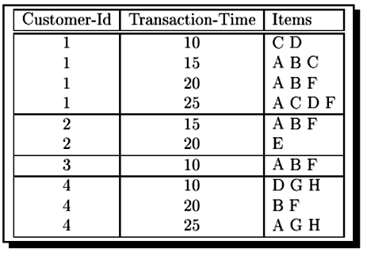

Tabel 2. Frequent Sequences dengan perhitungan support-nya (Zaki, 1997)
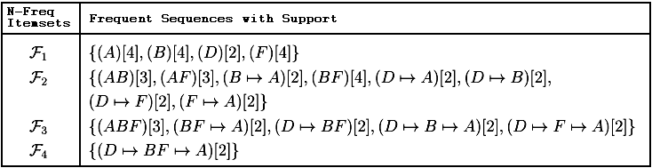

Informasi dari Tabel 2, dapat digunakan untuk menghasilkan association rule maupun sequential pattern rule, seperti contoh berikut ini:

- Dari kombinasi (BF), didapat rule-rule:
If Rent(B) Then Rent(F)
If Rent(F) Then Rent(B)

- Dari kombinasi (ABF) didapat rule-rule:
If Rent(A) Then Rent(B and F)
If Rent (B) Then Rent(A and F)
... dan seterusnya ...

- Dari kombinasi (BF→A) didapat rule:
If Rent(B and F) Then NextTimeRent(A)

- Dari kombinasi (D→BF→A) didapat rule:
If Rent(D) Then NextTimeRent(B and F) Then NextTimeRent(A)
... dan seterusnya....

Algoritma Generalized Sequential Pattern
Menurut Mohammed J. Zaki (1997), Algoritma generalized sequential patterns (GSP), atau dengan nama lain apriori all, adalah suatu algoritma yang dapat memproses dan menemukan semua pola sekuensial dan non sekuensial yang ada. Algoritma GSP dapat dilihat pada Gambar 2 dan Gambar 3.
Gambar 2. Algoritma GSP
(Agrawal, 1995; Zaki, 1997)

Gambar 3. Algoritma untuk meng-generate kandidat dari L_{k-1} (Agrawal, 1995; Zaki, 1997)

Rule Generation
Algoritma ini digunakan untuk membentuk rule - rule (Association Rule dan Sequential Pattern Rule) dari semua frequent sequence pattern telah ditemukan. Proses generasi rule dapat dilihat pada Gambar 4.

Gambar 4. Algoritma rule generation
(Zaki, 1997)

Desain aplikasi
Data Flow Diagram dari aplikasi yang dibuat untuk proses Sequential Pattern Mining pada data sirkulasi peminjaman buku di perpustakaan UK Petra dapat dilihat pada Gambar 5 dan Gambar 6. Selain untuk penelitian yang dilakukan, sisten ini sekaligus didesain untuk memenuhi kebutuhan Perpustakaan UK Petra akan adanya sebuah Decision Support System yang dapat menunjang pengambilan keputusan.

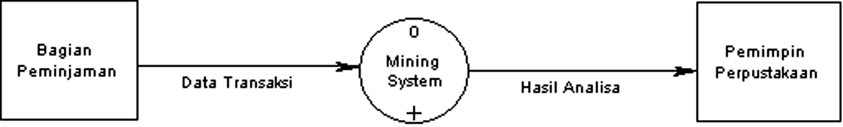
Gambar 5. Context diagram dari aplikasi

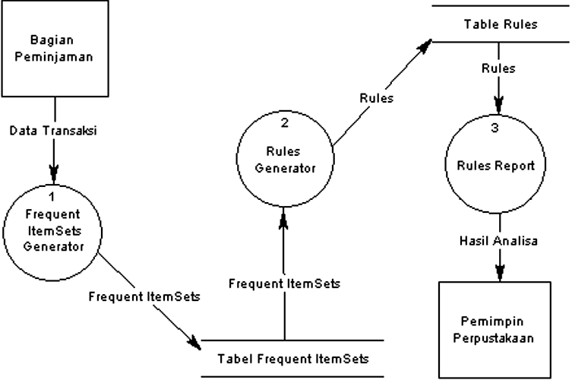
Gambar 6. DFD Level 1 dari aplikasi

Penjelasan dari aplikasi ini adalah sebagai berikut:

- Modul Frequent ItemSets Generator, digunakan untuk meng-generate frequent sequence - frequent sequence yang tersembunyi dalam data transaksi peminjaman buku perpustakaan UK Petra. Lebih detail langkah - langkahnya yaitu:
  - Memilih range kurun waktu data yang akan diproses (misal: 01/01/05 s/d 31/12/07). Data dalam kurun waktu yang telah ditentukan itu kemudian dikopikan dari data transaksi yang ada ke dalam database lain. Pengkopian ini termasuk juga tabel - tabel pendukung tabel transaksi, seperti: data master buku, data master customer, dll.
  - Hasil copy data transaksi yang ada selanjutnya ditransformasikan menjadi bentuk lain seperti tampak pada contoh di Tabel 1 (Disorting berdasarkan Customer-Id dan Transaction-Time)
  - Dari data yang telah ditransformasi itu selanjutnya di-generate frequent itemsets yang didalamnya terdapat frequent sequences. Proses ini dilakukan dengan menggunakan algoritma GSP yang ada pada Gambar 2 dan 3.
  - Simpan semua frequent itemsets yang dihasilkan ke dalam Tabel Frequent Itemsets. Setiap kali modul Frequent Itemsets Generator dijalankan, hasilnya akan disimpan pada sebuat Tabel Frequent Itemsets yang berbeda.

- Modul Rules Generator, dibuat untuk meng-generate association rules dan sequential pattern rules dari Tabel Frequent Itemsets yang dipilih. Proses generate rule ini menggunakan algoritma yang ada pada Gambar 4. Hasil dari modul ini disimpan pada tabel rules. Setiap kali proses pada modul ini, sebuah tabel rules baru akan di-create.
- Modul Rules Report, digunakan untuk menampilkan association rule dan sequential pattern rule yang dihasilkan kepada pengguna dalam bentuk tabel, grafik dan tree view.

Pengujian
Pengujian dilakukan pada sebuah PC dengan spesifikasi sebagai berikut:

CPU: Intel Pentium 4 1.73 GHz.
RAM: 512 Mb.
OS: Ms. Windows XP
Harddisk: 80 Gb.
Database: Ms. Access 2003
Programming Tool: Delphi 7

Ada beberapa macam pengujian yang dilakukan untuk penelitian ini, yaitu:

- Pengujian aplikasi yang dibuat secara keseluruhan: Data sirkulasi yang digunakan dalam pengujian ini adalah data sirkulasi peminjaman buku perpustakaan UK Petra tahun 2005. Tampilan dari rule - rule yang dihasilkan dapat dilihat pada Gambar 7 sampai dengan Gambar 10.

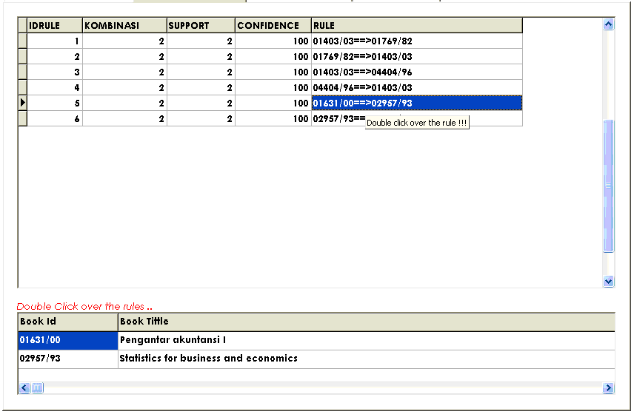
Gambar 7. Tampilan association rules hasil aplikasi dalam bentuk tabel.

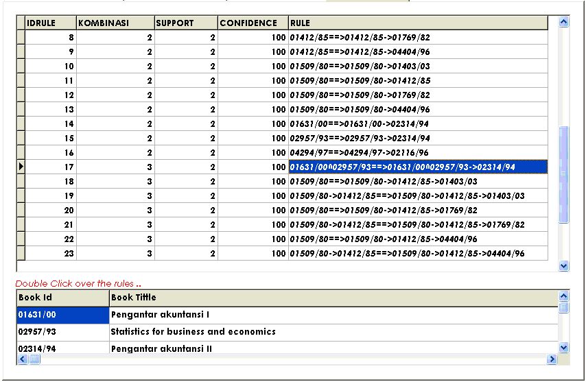
Gambar 8. Tampilan sequential pattern rules hasil aplikasi dalam bentuk tabel.

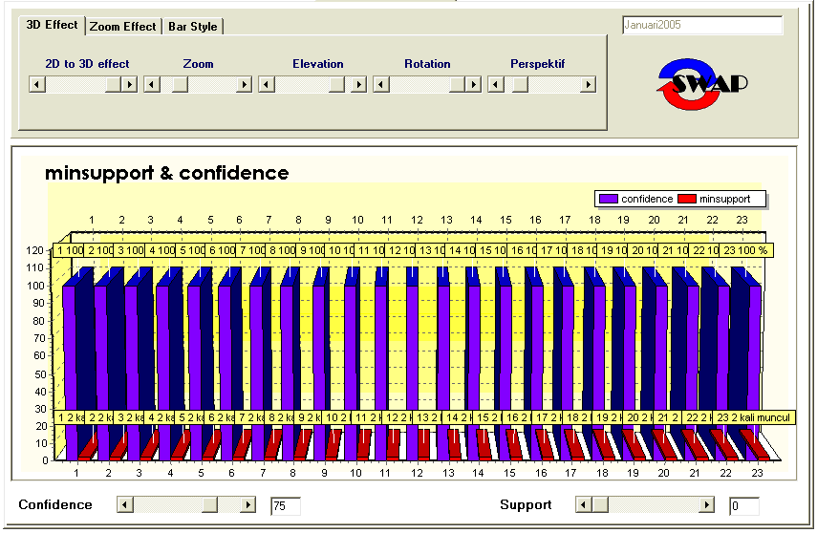
Gambar 9. Tampilan sequential pattern rules hasil aplikasi dalam bentuk grafik.

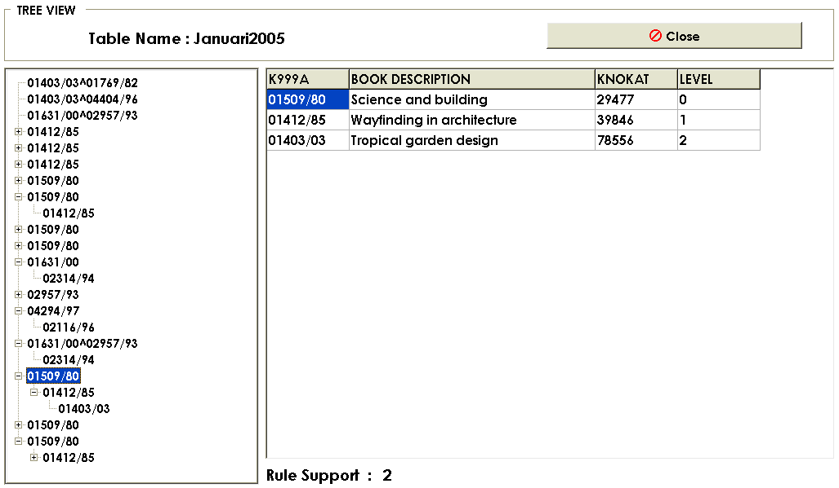
Gambar 10. Tampilan association rules dan sequential pattern rules hasil aplikasi dalam bentuk tree view.
Pada pengujian dapat dilihat bahwa association rules dan sequential pattern rules dapat di-generate dengan benar dan ditampilkan pada antar muka yang mudah dipahami.

- Pengujian kecepatan proses aplikasi yang dibuat dalam meng-generate rule dari beberapa macam data transaksi berbeda. Hasil dapat dilihat pada Tabel 3.

Tabel 3. Hasil Pengujian kecepatan proses
Jml Transaksi | Min.  Support | ItemSet | Waktu  Proses
Transaksi  1903  Jumlah Item  1749 | 2 | Candidate  34900  Frequent: 44 | 6m 6s
Transaksi  1903  Jumlah Item  1749 | 3 | Candidate  809  Frequent: 5 | 33s
Transaksi  1097  Jumlah Item  1039 | 2 | Candidate  4036  Frequent: 76 | 17s
Transaksi  1097  Jumlah Item  1039 | 3 | Candidate  219  Frequent: 15 | 7s
Transaksi  965  Jumlah Item  917 | 2 | Candidate  1618  Frequent: 37 | 16s
Transaksi  965  Jumlah Item  917 | 3 | Candidate  219  Frequent: 15 | 7s

Dari pengujian kecepatan proses ini dapat disimpulkan bahwa semakin banyak jumlah transaksi dan jumlah item yang diproses, waktu proses yang dibutuhkan semakin lama. Lama waktu proses ini masih kurang dari 10 menit untuk memproses transaksi yang cukup banyak, sehingga aplikasi ini masih wajar untuk dipakai sebagai decision support sistem di perpustakaan UK Petra.

- Pengujian oleh calon pengguna. Pengujian ini dalam bentuk kuisioner yang diisi oleh calon pengguna aplikasi, yaitu karyawan UK Petra yang bekerja pada perpustakaan dan berhak / berkewajiban / berhubungan dengan pengambilan keputusan strategis. Hasil Kuisioner dapat dilihat pada Tabel 4.

Tabel 4. Hasil Kuisioner
No | Jabatan  Responden | Poin Kuisioner
No | Jabatan  Responden | 1 | 2 | 3 |  | 4
1 | Kepala Perpustakaan | 4 | 4 | 5 | 4
2 | KaSubBid. TU Perpus. | 4 | 4 | 5 | 5
3 | Staf Ref. & Kerjasama | 4 | 5 | 5 | 4
4 | Staf Pengolahan Koleksi | 4 | 4 | 5 | 5
5 | Staf Sirkulasi | 4 | 5 | 5 | 4
6 | Staf Sis. Inform. Perpus. | 4 | 4 | 4 | 5
Total: |  | 4 | 4.3 | 4.8 | 4.5
Total dalam prosentase: |  | 80 | 86.7 | 96.7 | 90
Keterangan:
Nilai: 1. Sangat kurang s/d 5. Sangat baik
Point Kuisioner:
No. 1: Keakuratan informasi yang dihasilkan
No. 2: Desain antar muka
No. 3: Kemudahan penggunaan aplikasi
No. 4: Nilai tambah aplikasi untuk proses
pengambilann keputusan di perpus UK Petra

Hasil dari pengujian 4.c. menyatakan bahwa para pengambil keputusan di perpustakaan UK. Petra menganggap aplikasi ini telah memenuhi harapan mereka dan dapat digunakan sebagai decision support sistem bagi perpustakaan UK. Petra.

Kesimpulan
Dari hasil pengujian aplikasi dapat disimpulkan bahwa algoritma Generalized Sequential Patterns (GSP) dapat digunakan untuk menggali association rule dan sequential pattern rule dari data transaksi sirkulasi buku perpustakaan UK Petra. Kecepatan proses dari aplikasi yang dibuat juga cukup cepat sehingga masih wajar bila diaplikasikan menjadi sebuah aplikasi decision support system. Dari hasil kuisioner yang didapat, yaitu rata - rata 88.34%, dapat pula disimpulkan bahwa aplikasi yang dibuat telah dapat memenuhi harapan para pengambil keputusan di perpustakaan UK Petra.

PUSTAKA
Agrawal, Rakesh, dan Srikant, Ramakrishnan (1995). Mining Sequential Patterns. International Conference on Data Engineering.
Agrawal, Rakesh, Imielinsky, Tomasz, dan Swami, Arun (1993). Mining Association Rules between Sets Of Items In Large Databases. Proceeding Of The 1993 ACM SIGMOD Conference, Washington DC, USA.
Agrawal, Rakesh, dan Srikant, Ramakrishnan (1994). Fast algorithms for mining association rules. Proceeding Of The 1994 International Conference Very Large Data Bases, Santiago, Chile.
Fayyad, U., Shapiro, G. Piatetsky, dan Smyth, Padhraic (1996). From data mining to knowledge discovery in databases. AI Magazine, pp. 37-54.
Han, Jiawei, dan Kamber, Micheline (2003). Data Mining: Concepts and Techniques. 2nd Edition. Morgan Kaufmann.
Hand, David, Mannila, Heikki, dan Smyth, Padhraic (2001). Priciples Of Data Mining. The MIT Press.
Olson, David dan Yong, Shi (2007). Introduction To Business Data Mining. New York: McGraw-Hill.
Srikant, Ramakrishnan, dan Agrawal, Rakesh (1996). Mining Sequential Patterns: Generalitazions and performance improvements. 5th International Conference Extending Database Technology.
Zaki, Mohammed J. (1997). Fast Mining of Sequential Patterns in Very Large Databases. The University of Rochester Computer Science Department Rochester, New York 14627. Technical report 668.
Zaki, Mohammed J., Parthasarathy, S., Ogihara, M., dan Li, W. (1997). New Parallel Algorithms for Fast Discovery of Association Rules. Data Mining and Knowledge Discovery: An International Journal.

